В рамках реализации проектов развития территорий муниципальных образований Ивановской области, основанных на местных инициативах, на территории Наволокского городского поселения в границах ТОС «Красная горка» в 2020 году будет установлена спортивно – игровая площадка по ул. 2 Кинешемская г. Наволоки. Общая стоимость составит 597600 рублей.
В том числе: средства областного бюджета – 448200 рублей;
средства бюджета Наволокского городского поселения – 131472 рубля;
средства жителей – 17928 рублей.

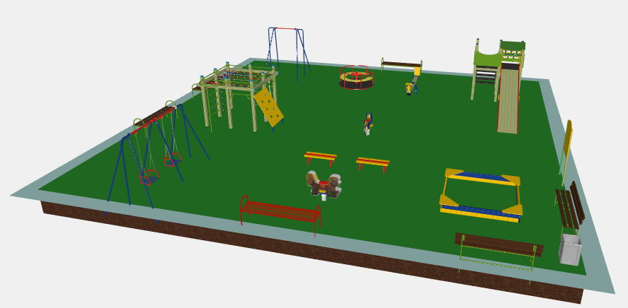
В границах ТОС «Первомайский» будет установлена спортивно – игровая площадка по ул. Садовая с. Первомайский, общей стоимостью 476425 рублей.
В том числе: средства областного бюджета – 354611,50 рублей;
средства бюджета Наволокского городского поселения – 104813,50 рублей;
средства спонсора – 2000 рублей;
средства жителей – 15000 рублей.
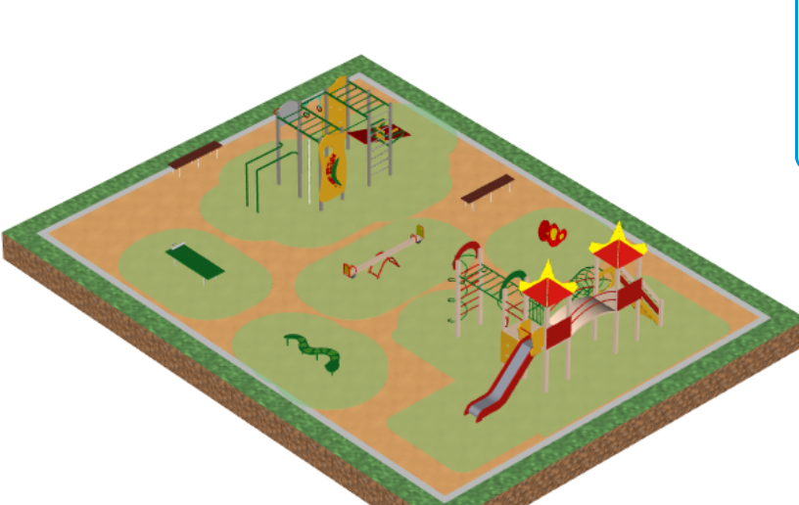

В соответствии с законом Ивановской области от 29.11.2019 № 66-ОЗ
« Об утверждении перечня наказов избирателей на 2020 год» депутатами Ивановской областной Думы выделены денежные средства в сумме 250000 рублей на приобретение и установку спортивной площадки по адресу с. Первомайский ул. Садовая. Софинансирование из бюджета Наволокского городского поселения составляет 13157,90 рублей. Общая стоимость - 263157,90 рублей.
